**2021—2022年数学二年级下册 期中综合素养提升真题汇编B卷**

**（完成时间：60分钟，总分：100分）**

**一、选择题（满分16分）**

1．一道除法算式中，除数是4，余数不可能是（   ）。

A．4 B．3 C．2

2．每盒最多装8个球，50个球全部装入盒中，至少要（   ）个盒子。

A．6 B．7 C．8

3．城市公交每隔15分钟发一次车，早上7：00发车，下面时刻中，（   ）不发车。

A．9：40 B．8：30 C．7：15

4．明明乘电梯从1楼到8楼大约需要30（   ）。

A．秒 B．分 C．时

5．教学楼在实验楼的东南面，实验楼在教学楼的（   ）面。

A．东北 B．东南 C．西南 D．西北

6．南方相反的方向是（   ）。

A．西方 B．东方 C．北方

7．3002读作（   ）。

A．三千二 B．三千零二 C．三千零二十

8．下面各数中，一个0都不需要读出来的是（   ）。

A．2007 B．6090 C．7000

**二、填空题（满分16分）**

9．在□÷7＝□……□这道算式中，余数最大是( )；在□÷□＝□……7这道算式中，除数最小是( )。

10．学校买45盆花，至少拿出( )盆后，正好可以分给6个班。

11．在钟面上，时针从12走到8，走了( )小时；分针从4走到7走了( )分。

12．钟楼肯德基餐厅每天上午9：00开始营业，晚上11：30停止营业，全天营业时间是( )时( )分．

13．明明坐在教室里上课，前面是西，后面是( )，左面是( )，右面是( )。

14．如下图，小明从家出发，向( )走到图书馆，再向( )走到学校。小明家在小亮家的( )面。

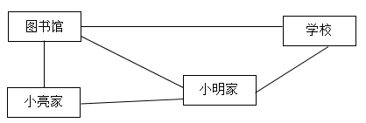

15．一个四位数，千位上是最大的一位数，百位上的数比千位上的数小4，其余各位都是0，这个四位数写作( )，读作( )。

16．( )个百和( )个一合起来是607；4861＝( )＋( )＋( )＋( )。

**三、判断题（满分8分）**

17．49÷9的商是5，余数是5。( )

18．丁丁早上7：15开始吃早饭，用了30分钟，吃完时应该是7：45。( )

19．如果笑笑在淘气的东面，那么淘气就在笑笑的南面。( )

20．在算盘上用4颗算珠可以表示出8000。( )

**四、计算题（满分12分）**

21．(12分)竖式计算．

27÷9=      60÷7=       58÷8=

70÷9=      29÷5=       34÷6=

**五、作图题（满分12分）**

22．(6分)按要求画一画。

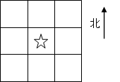

（1）在☆的东面画。

（2）在☆的西南面画○。

（3）在○的北面画●。

（4）在☆的西北面画。

23．(6分)画出下面各钟面缺少的分针或时针。

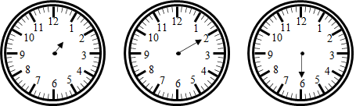

1：25          5：10          7：30

**六、解答题（满分36分）**

24．(6分)二（1）班39个同学去公园划船，小船每条可坐6个人，全班同学至少要坐多少条船？

25．(6分)45个皮球装在盒子里，每盒装6个。如果全部装入盒中，至少要多少个盒子？

26．(6分)小华每天早上7时半到校，11时半放学回家．下午1时50分到校，4时50分放学．他一天在校多少时间？

27．(6分)一个商店的营业时间为：上午8：30～晚上7：00，请你计算出这一天的营业时间．

28．(12分)按要求填一填。

（1）照样子先把括号补充完整，再连一连。

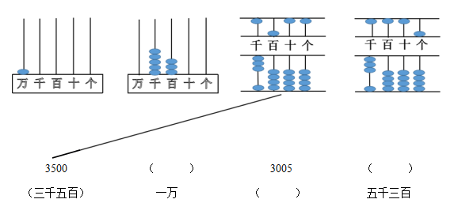

（2）把上面四个数按照从小到大的顺序排一排。

（   ）＜（   ）＜（   ）＜（   ）

（3）和3500相邻的两个数是（   ）和（   ）。

（4）3005是由（   ）个千和5个（   ）组成的。

**参考答案**

1．A

2．B

3．A

4．A

5．D

6．C

7．B

8．C

9．6     8

10．3

11．8     15

12．14，30．

13．东     南     北

14．西北     东     东北

15．9500     九千五百

16．6     7     4000     800     60     1

17．×

18．√

19．×

20．√

21．3   8……4    7……2   7……7    5……4   5……4

22．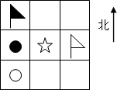

23．如图：

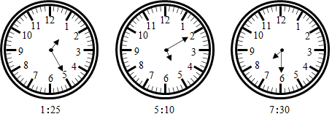

24．7条

25．8个

26．他一天在校7小时．

解：11时30分﹣7时30分=4小时，

下午4时50分﹣下午1时50分=3小时，

4小时+3小时=7小时；

答：他一天在校7小时．

27．一天营业10小时30分钟．

解：7时+12时=19时，

19时﹣8时30分=10小时30分钟；

答：一天营业10小时30分钟．

28．（1）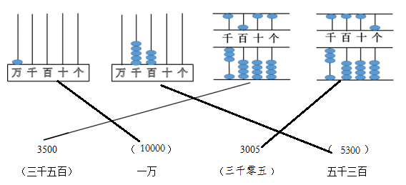

（2）3005＜3500＜5300＜10000

（3）3499；3501

（4）3；一